

Межрайонная ИФНС России №19 по Иркутской области

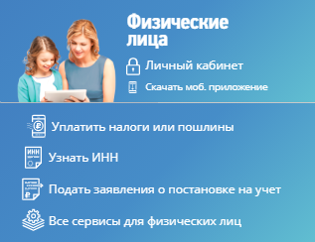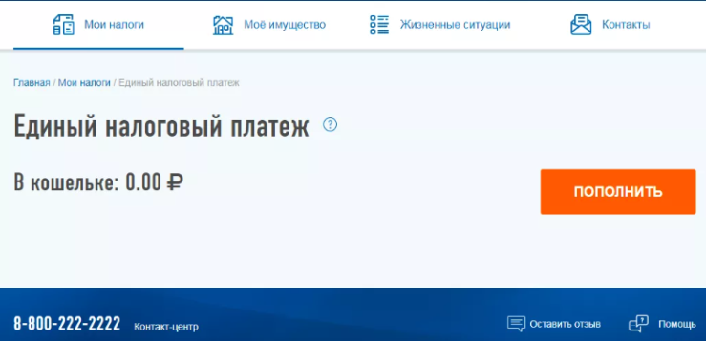

Сервис

«Уплата налогов и пошлин»

на сайте [www.nalog.ru](http://www.nalog.ru)

ФНС России

«Личный кабинет налогоплательщика для физических лиц»

Налогоплательщик вправе перечислить денежные средства в «электронный кошелек» на сайте ФНС России для уплаты налогов на имущество, транспорт и земельные участки, а также НДФЛ, не взысканный работодателем. При наступлении срока уплаты налоговая инспекция самостоятельно проведет зачет средств по каждому налогу и сообщит об этом гражданину.

**Отложить средства на уплату налогов можно заранее.**

**Неважно, где вы находитесь, чем заняты, вы всегда вовремя перечислите в бюджет имущественные налоги и налог на доходы физических лиц, используя единый налоговый платеж.**

**Единый налоговый платеж физического лица -**

**это просто и удобно!**

С 1 января 2019 года введен

единый налоговый платеж (ст. 45.1 НК РФ),

упрощающий гражданам уплату налогов.